Предлагачи:Група пратеници

ПРЕДЛОГ НА ЗАКОН
ЗА ИЗМЕНУВАЊЕ И ДОПОЛНУВАЊЕ НА ЗАКОНОТ ЗА СЛЕДЕЊЕ НА КОМУНИКАЦИИТЕ,
ПО СКРАТЕНА ПОСТАПКА

Скопје, јули 2019 година

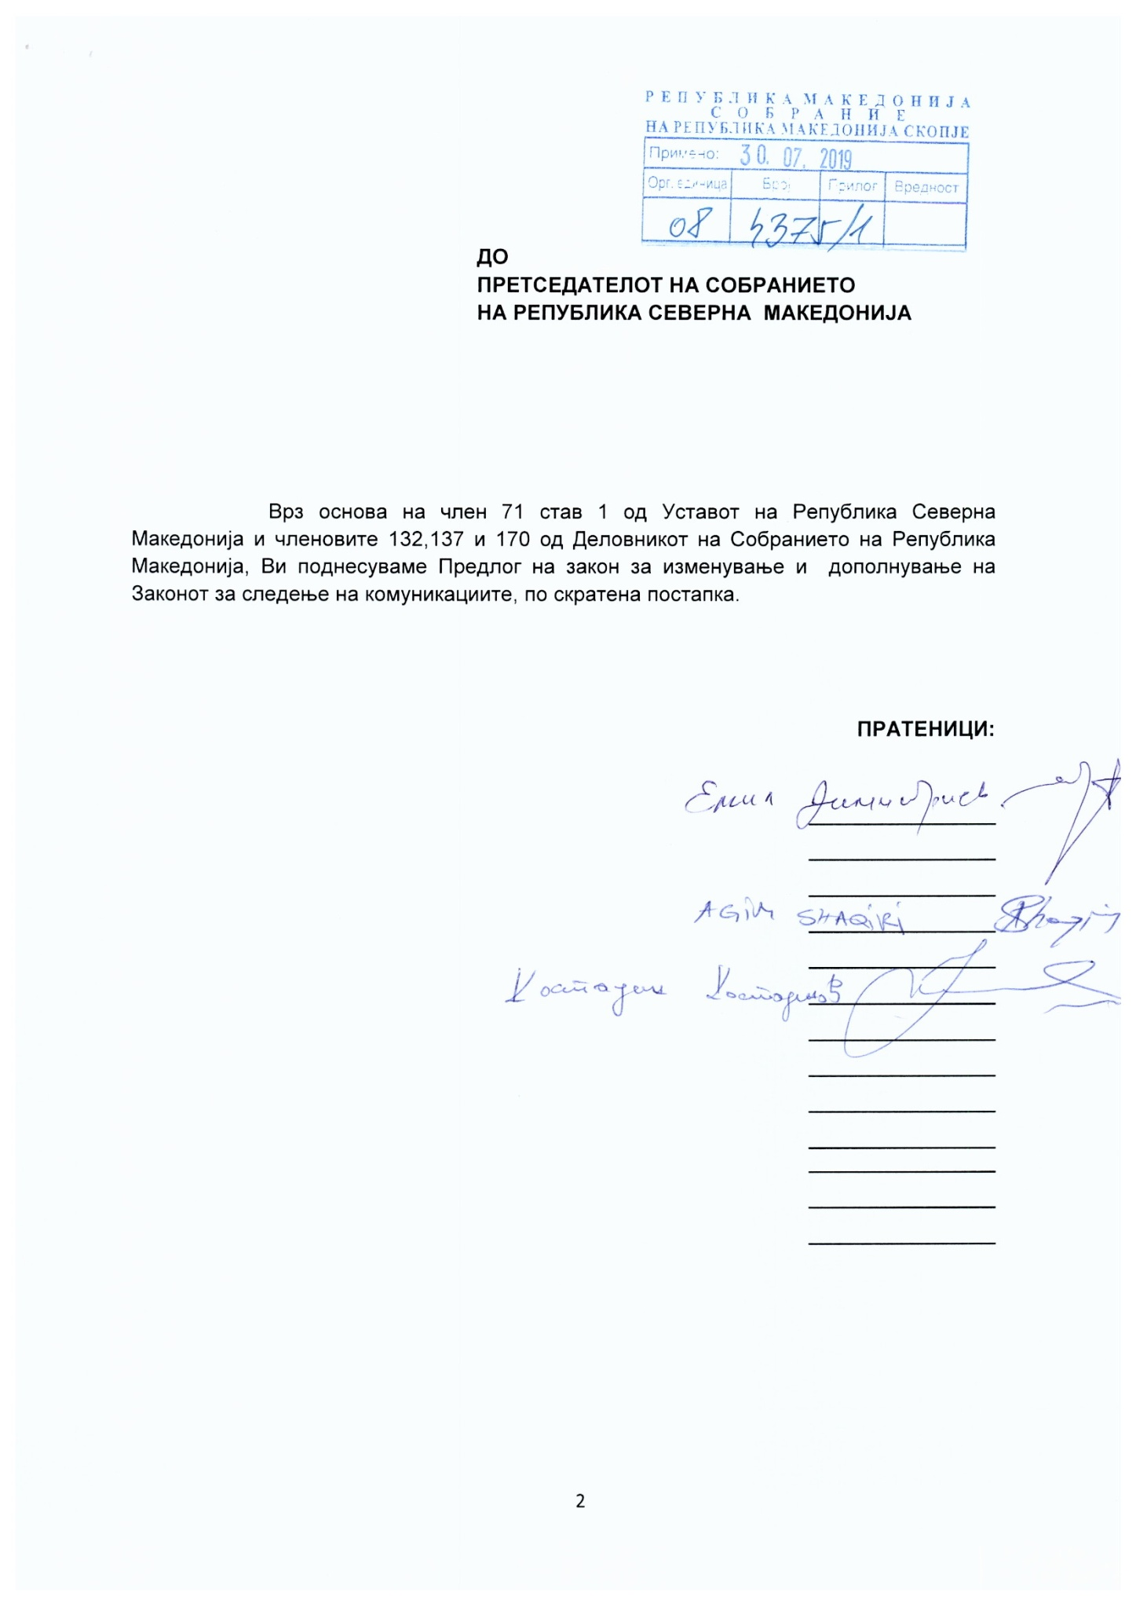
В О В Е Д

I. ОЦЕНА НА СОСТОЈБИТЕ ВО ОБЛАСТА ШТО ТРЕБА ДА СЕ УРЕДИ СО ЗАКОНОТ И ПРИЧИНИТЕ ЗА ДОНЕСУВАЊЕ НА ЗАКОНОТ

Со цел да се надминат детектираните проблеми во областа на следењето на комуникациите и да се овозможи доследна имплементација на истите, Собранието на 12 април 2018 година го донесе Законот за следење на комуникациите („Службен весник на Република Македонија“ број 71/18).
Имено со Законот за следење на комуникациите („Службен весник на Република Македонија“ број 71/18 и 108/19) се уредуваат:
1. постапката за спроведување посебна истражна мерка: следење и снимање на телефонските и другите електронски комуникации,
2. условите и постапката за спроведување на мерките за следење на комуникациите заради заштита на интересите на безбедноста и одбраната на државата, вклучувајќи ги и мета податоците,
3. надзорот и контролата над спроведувањето на мерките за следење на комуникациите и
4. обврските за Оперативно - техничката агенција и операторите.
Во главата IV „Надзор и контрола над спроведувањето на мерките за следење на комуникациите“ од законот се регулира начинот на вршење на надзорот од страна на надзорните и контролните тела за спроведувањето на мерките за следење на комуникациите што се спроведуваат од овластените органи, како и тоа дека надзорот над операторите и Оперативно техничката агенција вршат Собранието, Советот за граѓанска контрола, Дирекцијата за безбедност на класифицирани информации, Дирекцијата за заштита на лични податоци и Народниот правобранител.
Со членот 39 од законот уредена е акредитацијата на техничките експерти и истиот гласи:
„(1) Комисијата од членот 38 од овој закон заради ефективно вршење на надзорот ангажира национални или меѓународни технички експерти, со познавање на соодветно стручно знаење, кои врз основа на нивна акредитација, можат активно да учествуваат во надзорот, како дел од Комисијата.
(2) Веднаш по своето формирање и не подоцна од 50 дена, Комисијата избира двајца експерти за постојана поддршка, а во рок од шест месеци изготвува листа на дополнителни национални или меѓународни експерти кои може да бидат акредитирани како експерти за секој случај поединечно за период кој е неопходен за подготвување, реализирање и известување за техничкиот резултат од извршениот надзор.
(3) На барање на Комисијата, Агенцијата за електронски комуникации, Дирекцијата за безбедност на класифицирани информации и Дирекцијата за заштита на личните податоци, овластениот орган кој не е предмет на надзор и која било друга државна институција дава експертска поддршка на Комисијата за прашања од нивна надлежност утврдени со закон, за време на вршењето на надзорот, согласно со овој закон.“
Согласно со обврската од членот 39 од законот, Комисијата за надзор над спроведување на мерките за следење на комуникациите во Собранието објави јавен повик за ангажирање на двајца технички експерти за постојана поддршка во Комисијата.
Иако начинот на ангажирање на техничките експерти е уреден со постојниот закон, правото на месечниот надоместок за нивното ангажирање и висината на износот не е регулиран во Законот за следење на комуникациите („Службен весник на Република Македонија“ број 71/18 и 108/19).
Со досегашната примена на законот се наметна потребата да се дорегулираат одредбите за начинот на постапување на Советот по сопствена иницијатива или по преставка поднесена од граѓанин и за месечниот надоместок за Советот за граѓански надзор.
Со предложените измени и дополнувања на законот исто така се врши и усогласување на одредбите од законот со надлежностите на Собранието утврдени во Уставот.
Од тие причини заради ефективно вршење на надзорот од страна на Комисијата за надзор над спроведување на мерките за следење на комуникациите и за работата на Советот за граѓански надзор потребна е предметната измена и дополнување на законот.

II. ЦЕЛИ, НАЧЕЛА И ОСНОВНИ РЕШЕНИЈА НА ПРЕДЛОГОТ НА ЗАКОНОТ

Основната цел на Предлог на законот е владеењето на правото во врска со следењето на комуникациите, почитувањето на човековите слободи и права утврдени со Уставот, закон и ратификувани меѓународни договори и забраната за следење на комуникациите од овој закон без судска наредба, преку работата на Комисијата за надзор над спроведување на мерките за следење на комуникациите и Советот за граѓански надзор.

III. ОЦЕНА НА ФИНАНСИСКИТЕ ПОСЛЕДИЦИ ОД ПРЕДЛОГОТ НА ЗАКОНОТ ВРЗ БУЏЕТОТ И ДРУГИТЕ ЈАВНИ ФИНАНСИСКИ СРЕДСТВА

Предложените законски одредби не предизвикуваат дополнителни финансиски импликации врз Буџетот на Република Северна Македонија од веќе постоечките средства.

IV. ПРОЦЕНА НА ФИНАНСИСКИТЕ СРЕДСТВА ПОТРЕБНИ ЗА СПРОВЕДУВАЊЕ НА ЗАКОНОТ И НАЧИНОТ НА НИВНОТО ОБЕЗБЕДУВАЊЕ, КАКО И ПОДАТОЦИ ЗА ТОА ДАЛИ СПРОВЕДУВАЊЕТО НА ЗАКОНОТ ПОВЛЕКУВА МАТЕРИЈАЛНИ ОБВРСКИ ЗА ОДДЕЛНИ СУБЈЕКТИ

Спроведувањето на Предлог законот не повлекува финансиски импликации врз Буџетот на Република Северна Македонија и дополнителни материјални обврски за одделни субјекти.

V. СКРАТЕНА ПОСТАПКА ЗА ДОНЕСУВАЊЕ НА ЗАКОНОТ
Со оглед на тоа дека не се работи за сложен и обемен закон согласно со членот 170 од Деловникот на Собранието на Република Македонија, предлагаме Собранието да расправа по Предлог на законот за изменување и дополнување на Законот за следење на комуникациите по скратена постапка.

ПРЕДЛОГ НА ЗАКОН
ЗА ИЗМЕНУВАЊЕ И ДОПОЛНУВАЊЕ НА ЗАКОНОТ ЗА СЛЕДЕЊЕ НА КОМУНИКАЦИИТЕ

Член 1
Во Законот за следење на комуникациите („Службен весник на Република Македонија“ број 71/18 и „Службен весник на Република Северна Македонија“ број 108/19), во член 39 по ставот (2), се додаваат два нови става (3) и (4) кои гласат:
„(3) Со техничките експерти за постојана поддршка од ставот (2) на овој член Собранието склучува договор по предлог на Комисијата, за ангажирање, целта, очекувањата и за извршената работа, врз основа на кој им следува месечен надоместок во висина од една просечна месечна нето плата исплатена во претходната година во Република Северна Македонија кој надомест се исплатува од буџетот на Собранието на Република Северна Македонија.
(4) Со дополнителните национални или меѓународни експерти од ставот (2) на овој член Собранието склучува договор по предлог на Комисијата, за ангажирање, целта, очекувањата и за извршената работа, врз основа на кој им следува надоместок определен од Комисијата кој надомест се исплатува од буџетот на Собранието на Република Северна Македонија.“.
Ставот (3) станува став (5) .

Член 2
Насловот пред членот 46 се менува и гласи:
„Акти за работа на Комисијата“.

Член 3
Во членот 46 точката на крајот на реченицата се заменува со зборовите : „ и Правилник за начинот и постапката за вршење надзор над спроведување на мерките за следење на комуникациите.“.

Член 4
Во насловот пред членот 47 зборот : „Назначување “ се заменува со зборот „Избор“.

Член 5
Во членот 47 зборот: „назначува“ се заменува со зборот : „избира“.

Член 6
Во членот 48 став (1) зборот:„назначува“ се заменува со зборот: „избира“.
Во ставот (2) зборот: „назначување“ се заменува со зборот: „избор“.
По ставот (3) се додаваат два нови става (4) и (5) кои гласат:
„(4) На претседателот и членовите на Советот им следува месечен паричен надоместок што се исплаќа од буџетот на Собранието на Република Северна Македонија.
(5) Месечниот надоместок од ставот (4) на овој член го определува Комисијата за прашања на изборите и именувањата на Собранието на Република Северна Македонија и иститoт не можe да бидe повисок од две просечни месечни нето плати исплатени во претходната година во Република Северна Македонија.“.

Член 7
Во член 51 ставот (2) се менува и гласи:
„(2) Врз основа на преставка поднесена од граѓанин Советот е должен да изврши надзор во ОТА и овластените органи со цел да се осигура дали телефонскиот број на граѓанинот е или бил незаконски следен во последните три месеци.“
Ставот (3) се менува и гласи:
„(3) Советот врз основа на извршениот надзор од ставот (2) на овој член доставува известување до Комисијата и до граѓанинот во рок од 15 дена од денот на поднесување на барањето.“.
Во ставот (5) зборовите :„алинеја 2“ се бришат.
Ставот (6) се менува и гласи:
„(6) Доколку при извршениот надзор од ставот (5) на овој член е констатирана злоупотреба, Советот веднаш го известува и надлежниот јавен обвинител.“.

Член 8
Овој закон влегува во сила со денот на објавувањето во „Службен весник на Република Северна Македонија".

О Б Р А З Л О Ж Е Н И Е

I. ОБЈАСНУВАЊЕ НА СОДРЖИНАТА НА ОДРЕДБИТЕ ОД ПРЕДЛОГОТ НА ЗАКОНОТ

Предлог законот за изменување и дополнување на Законот за следење на комуникациите содржи осум члена.
Со членот 1 се дополнува членот 39 со два нови става со кој се уредува правото на месечниот надоместок за техничките експерти за постојана поддршка и за дополнителните национални или меѓународни експерти.
Со членовите 2 и 3 се уредуваат актите за работа на Комисијата за надзор над спроведување на мерките за следење на комуникациите кои својата работа покрај со деловник ќе ја уредуваат и со Правилник за начинот и постапката за вршење надзор над спроведување на мерките за следење на комуникациите.
Со членовите 4 и 5 се врши усогласување на текстот на постојниот закон со надлежностите на Собранието утврдени во Уставот односно дека Собранието врши избори, именувања и разрешувања на носители на јавни и други функции утврдени со Устав и со закон а не назначување како што е предвидено во досегашното законско решение.
Во членот 6 се врши усогласување со членовите 4 и 5 од овој Закон и се врши дополнување на членот 48 од Законот со два нови става со кој се уредува правото на месечниот надоместок за претседателот и членовите на Советот за граѓански надзор.
Со членот 7 се регулира постапување на Советот по сопствена иницијатива или по преставка поднесена од граѓанин.
Членот 8 регулира влегување во сила на законот.

II. МЕЃУСЕБНА ПОВРЗАНОСТ НА РЕШЕНИЈАТА СОДРЖАНИ ВО ПРЕДЛОЖЕНИТЕ ОДРЕДБИ

Решенијата содржани во одредбите се меѓусебно поврзани и чинат една правна целина.

III. ПОСЛЕДИЦИ ШТО ЌЕ ПРОИЗЛЕЗАТ ОД ПРЕДЛОЖЕНИТЕ РЕШЕНИЈА

Со предложените законски решенија ќе се доуредат правото и висината на месечниот надоместок за техничките експерти за постојана поддршка во Комисијата за надзор над спроведување на мерките за следење на комуникациите и на претседателот и членовите на Советот за граѓански надзор и постапувањето на Советот по сопствена иницијатива или по преставка поднесена од граѓанин.

ТЕКСТ НА ОДРЕДБИТЕ НА ЗАКОНОТ ЗА СЛЕДЕЊЕ НА КОМУНИКАЦИИТЕ КОИ СЕ ИЗМЕНУВААТ И ДОПОЛНУВААТ

Акредитација на техничките експерти
Член 39
(1) Комисијата од членот 38 од овој закон заради ефективно вршење на надзорот ангажира национални или меѓународни технички експерти, со познавање на соодветно стручно знаење, кои врз основа на нивна акредитација, можат активно да учествуваат во надзорот, како дел од Комисијата.
(2) Веднаш по своето формирање и не подоцна од 50 дена, Комисијата избира двајца експерти за постојана поддршка, а во рок од шест месеци изготвува листа на дополнителни национални или меѓународни експерти кои може да бидат акредитирани како експерти за секој случај поединечно за период кој е неопходен за подготвување, реализирање и известување за техничкиот резултат од извршениот надзор.
(3) На барање на Комисијата, Агенцијата за електронски комуникации, Дирекцијата за безбедност на класифицирани информации и Дирекцијата за заштита на личните податоци, овластениот орган кој не е предмет на надзор и која било друга државна институција дава експертска поддршка на Комисијата за прашања од нивна надлежност утврдени со закон, за време на вршењето на надзорот, согласно со овој закон.

Деловник за работа
Член 46
Комисијата донесува Деловник за својата работа, со кој се уредуваат прашањата за начинот на работа на Комисијата, како и за начинот на ангажирање на технички експерти.

Назначување на Советот
Член 47
Со цел остварување на граѓански надзор на законитоста на спроведување над мерките за следење на комуникациите се назначува Совет за граѓански надзор (во понатамошниот текст: Советот).

Состав на Советот
Член 48
(1) Советот е составен од претседател и шест членови кои ги назначува Собранието на Република Македонија за период од три години, без право на повторен избор.
(2) Собранието на Република Македонија распишува јавен оглас за назначување на претседател и шест членови од кои тројца се експерти и тројца се претставници од невладините организации (здруженија) од областа на заштитата на основните човекови права и слободи, безбедноста и одбраната.
(3) Претседател и член на Советот може да биде лице кое ги исполнува следниве услови:
- да е државјанин на Република Македонија,
- во моментот на распишување на јавниот оглас со правосилна судска пресуда не му е изречена казна или прекршочна санкција забрана за вршење на професија, дејност или должност,
- да има стекнато најмалку 240 кредити според ЕКТС или завршен VII степен на образование,
- да има работно искуство од најмалку седум години во областа на правото, телекомуникациите и информатичките технологии или пет години работно искуство кај невладините организации од областа на заштитата на човековите права, безбедноста и одбраната.

Постапување на Советот
Член 51
(1) Советот постапува по сопствена иницијатива или по претставка поднесена од граѓанин.
(2) Врз основа на претставка поднесена од граѓанин Советот е должен:
- веднаш да поднесе барање до Комисијата од членот 38 од овој закон, за да спроведе надзор согласно со членот 40 од овој закон со цел да се осигура дали теле-фонскиот број на граѓанинот е или бил незаконски следен во последните три месеци и
- да изврши надзор во ОТА и овластените органи.
(3) Комисијата врз основа на извршениот надзор од ставот (2) алинеја 1 на овој член доставува известување до Советот во рок од 15 дена од денот на поднесување на барањето.
(4) Заради зачувување на доверливоста на мерките за следење на комуникациите, во известувањето од ставот (3) на овој член е наведено само дали во конкретниот случај е:
а) констатирана злоупотреба или
б) не е констатирана злоупотреба.
(5) Надзорот од ставот (2) алинеја 2 на овој член Советот го врши со претходна најава во ОТА и кај овластените органи, заради вршење на споредба на податоците од анонимизираните примероци на наредбите за потребите на надзор и контрола, за периодот од последните три месеци.
(6) Советот согласно со известувањето од ставот (3) на овој член и извршениот надзор од ставот (5) на овој член веднаш го известува граѓанинот од ставот (2) на овој член, а доколку во случајот е констатирана злоупотреба, Советот веднаш го известува и надлежниот јавен обвинител.
(7) Кога Советот постапува по сопствена иницијатива надзорот го врши согласно со ставот (5) на овој член.
(8) За извршениот надзор од ставот (7) на овој член, Советот ја известува јавноста.

